**المــوسم الدراسـي : 2022 / 2023** القســــم :02 رياضيات

**الإختبار الثالث في مـــادة الريـــاضيات المـدة : ساعـــتان**

التمرين الأول :(06 نقاط )

**- في المستوي المنسوب إلى معلم متعامد و متجانس** **لتكن** **مجموعة النقط**  **من المستوي**

**حيث :**  **،** **وسيط حقيقي** **و النقطتين :** **،** **.**

**- إخــــتر الإجابة الصحيحة مع التبرير :**

**1)-**  **دائرة يكافئ :**

|  |  |  |
| --- | --- | --- |
| **أ)-** | **بــــ)-** | **جــ)-** |

**2)-قيمة الوسيط الحقيقي** **بحيث**  **هي :**

|  |  |  |
| --- | --- | --- |
| **أ)-** **غير موجودة** | **بــــ)-** | **جــ)-** |

**3)-** **هي دائرة مركزها**  **ونصف قطرها**  **:**

|  |  |  |
| --- | --- | --- |
| **أ)-**  **،** | **بــــ)-**  **،** | **جــ)-**  **،** |

**4)- معادلة المماس**  **للدائرة**  **في النقطة** **هي :**

|  |  |  |
| --- | --- | --- |
| **أ)-** | **بــــــ)-** | **جـــ)-** |

التمرين الثاني:(06 نقاط )

)- 1)- **بملاحظة أن :**  **عين القيمة المضبوطة لكل من :**  ،  .

2)- **عين القيس الرئيسي للزاوي الموجهة التي قيسها :**   ، **ثم أحسب :**  ،  .

3)- **أنشر :**   ، **ثم حل في** **المعادلة :**  .

الـــــصفحـــــة : 01 / 02 أقـــلب الــــــورقة

)-  **مثلث حيث :**  ، ، .

1)- **باستعمال مبرهنة الكاشي أحسب الطول**  .

2)- **أحسب مساحة المثلث** .

التمرين الثالث:(08 نقاط )

**)-** **هو التمثيل البياني للدالة** **المعرفة على المجال** **بــــــــــ :** 

**( كما هو موضح على الوثيقة المرفقة )**

- **لتكن المتتالية** **المعرفة على** **بـــــ :** 

**1)- مثل على حامل محور الفواصل الحدود الأربعة الأولى للمتتالية** **( دون حسابها )**

**2)-ضع تخمينا حول اتجاه تغير و تقارب هذه المتتالية**

**)- لتكن المتتالية** **المعرفة على** **بـــــ :** 

**1)- أثبت أن** **متتالية هندسية يطلب تعيين أساسها وحدها الأول**  **.**

**2)- أكتب بدلالة عبارة** **الحدالعام**   **ثم** **.**

**3)- أحسب** **، ثم استنتج للمرة الثانية حساب** **.**

**4)- أحسب بدلالة**  **المجموعين**  **،**  **حيث :**





بــــالتـــــــــــــتوفيق عـــــطلة سعـــــيدة الأستادة : بن زادي

الـــــصفحـــــة : 02/ 02 انتــــــــهى

**الــــوثيقة المــــرفقة - الإســــم واللقـــب :** .......................................................................

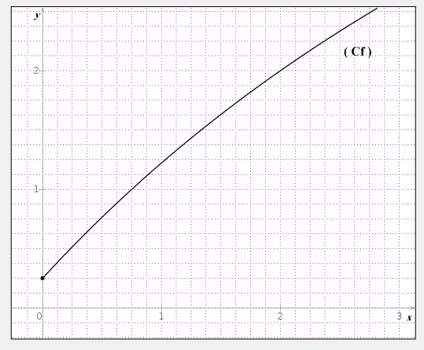

**الــــوثيقة المــــرفقة - الإســــم واللقـــب :** .......................................................................



الإجابـــــة النـــــموذجي + سلـــــم الــــــتنقيط :

التمرين الأول :(06 نقاط )

1)- **الإجابـــة (أ) لأن :** 

 **دائرة يكافئ :**  **ومنه :** ................................................ (1.5ن)

2)- **الإجابـــة (جـــ) لأن :**  يكافئ :  ، **ومنه :**

......................................................................................................................................... (1.5ن)

3)- **الإجابـــة (أ) لأن :**   **ومنه :**

**دائرة مركزها**  **ونصف قطرها :** ............................................................................ (1.5ن)

4)- **الإجابـــة (ب) لأن :**  ،**شعاعا ناظميا للمستقيم**  ، يكافئ : أي أن :  ، ،................................ (1.5ن)

التمرين الثاني (06 نقاط ):

)- 1)-  **،** 

**و منه :** ........................................................................................................... (0.5ن)

 **،**  **، و منه :**

...................................................................................................................... (0.5ن)

2)-  **ومنه : القيس الرئيسي للزاوية الموجهة التي قيسها** **هو :** ................. (0.5ن)

............................... (0.5ن)

................................... (0.5ن)

3)- **ومنه :** ..... (0.5ن)

 **معناه :**   **ومنه :** 

 **ومنه :** 

................................................. (01ن)

**)-1)-** 

  **ومنه :** ....................................................................... (01ن)

**2)-**   **،**  **ومنه :**

................................................................................................................ (01ن)

التمرين الثالث (08 نقاط ):

)- 1)- تمثيل الحدود : ................................................................................................................ (01ن)

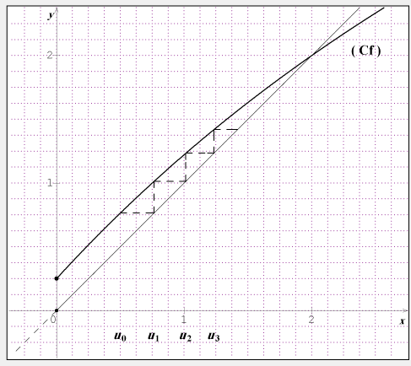

1)- **متزايدة تماما على** **و** **متقاربة**  **.** ................................................................. (01ن)

**)-1)- من أجل كل** **من** **:** 

 **ومنه :**  **متتالية هندسية أساسها :** **وحدها الأول :** **.**................... (01.5ن)

**2)- من أجل كل** **من** **:** ........................................................................... (01ن)

  **،**  **،**  **،**

................................................................................................... (0.5ن)

**3)-**  **و منه :** ............................................................................... (0.5ن)(0.5ن)

**4)- من أجل كل** **من** **:**  **و منه :**

.......................................................................................................... (01ن)

**- لدينا :**  **،**   **،**   **،**  **ومنه :**

............................................................................................... (01ن)